ГЛАВА 2 Проектирование и разработка клиентской части платформы «Руммейт»
2.1 Проектирование архитектуры клиентской части платформы «Руммейт» на основе Clean Architecture
При переходе от прототипа к развиваемому цифровому продукту именно архитектура определяет, насколько устойчиво приложение будет расширяться при добавлении новых экранов, источников данных и пользовательских сценариев. В профильной литературе по проектированию программных систем чистая архитектура рассматривается как подход, позволяющий отделить бизнес-правила от интерфейсов и внешних зависимостей, а также зафиксировать четкие границы между уровнями системы и контрактами взаимодействия [1], [2]. Для мобильной платформы совместной аренды это особенно важно, поскольку в одном клиенте одновременно сосуществуют авторизация, профиль, публикация объявлений, поиск объектов, групповой подбор соседей, отклики и коммуникация.
В официальных рекомендациях Android Developers также отмечается, что масштабируемое клиентское приложение должно разделять отображение данных, логику обработки пользовательских действий и слой работы с данными, чтобы каждый уровень мог изменяться с минимальным влиянием на остальные части системы [7]. Для кроссплатформенной разработки Flutter аналогичный подход поддерживается за счет реактивной модели интерфейса, независимых слоев и возможности использовать чистый Dart-код вне визуального уровня приложения [8], [9].
Поэтому при разработке клиентской части «Руммейт» была принята слоистая архитектурная схема, включающая уровень представления, доменный уровень и уровень данных. На уровне представления сосредоточены экраны, маршруты и элементы пользовательского интерфейса; доменный уровень содержит модели предметной области, правила работы с ними и абстракции репозиториев; уровень данных отвечает за сетевые запросы, объекты передачи данных, мапперы, локальные настройки и обработку ответов API. Такая схема уменьшает связность модулей и создает основу для безопасного наращивания функциональности без переработки уже реализованных пользовательских путей [1], [2], [8].
С прикладной точки зрения такое разбиение особенно полезно для платформы, в которой одни и те же сущности используются в разных сценариях. Например, модель группы участвует в публичной ленте соседей, на детальном экране группы, в экране участников и условий, в отклике на групповое объявление и в модуле интеллектуального поиска. Если бы все эти представления зависели от одного экранного класса или от одного JSON-формата ответа, любое изменение серверного контракта немедленно затронуло бы весь пользовательский сценарий. Выделение доменной модели и слоя преобразований снимает эту проблему и делает систему устойчивой к локальным изменениям [1], [2].
Отдельную роль в выбранной архитектуре играет язык Dart как средство описания доменной и инфраструктурной логики вне пользовательского интерфейса. В книге С. А. Чернышева по Dart подчеркивается, что язык предоставляет развитые средства типизации, коллекций, изоляции вычислений и асинхронного программирования, достаточные для построения не только визуального слоя, но и полноценной прикладной логики приложения [13]. Для «Руммейт» это означает, что модели, мапперы, фильтры, репозитории и логика подготовки запросов могут реализовываться независимо от конкретного набора виджетов и переиспользоваться в различных сценариях.
На рисунке 1 приведена концептуальная схема Clean Architecture, которая была использована как отправная точка при проектировании клиентской части платформы «Руммейт».
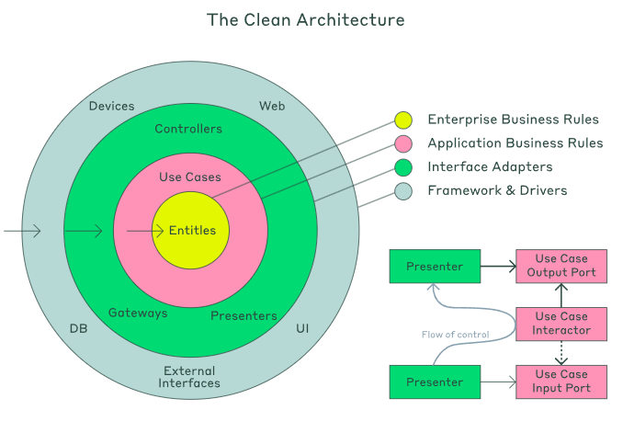
Рисунок 1 – Концептуальная схема Clean Architecture
Применительно к проекту «Руммейт» данная схема была адаптирована в прикладную структуру кода. На практике это означает, что виджеты и маршруты не взаимодействуют с HTTP-клиентом напрямую, а обращаются к нотифайерам и репозиториям; сетевые ответы предварительно преобразуются в отдельные data-модели, затем маппятся в доменные сущности и только после этого используются интерфейсом. Тем самым внешний формат API не начинает диктовать внутреннюю структуру пользовательского сценария, что соответствует базовым принципам чистой архитектуры [1], [2].
Важной особенностью архитектуры является то, что репозиторий в данном случае выступает не просто как техническая обертка над удаленным источником данных, а как точка согласования предметной логики. Именно на уровне репозитория соединяются разные типы запросов, модели состояния и правила выбора источника данных: рабочий серверный, mock-источник, источник словарей, профиль пользователя или набор фильтров. Такой подход позволяет оставить слой представления максимально декларативным: экран сообщает, какое действие требуется выполнить, а инфраструктурные детали скрываются за стабильным контрактом репозитория [2], [3].
В таблице 1 показано соответствие архитектурных слоев и элементов, использованных в клиентской части платформы.
Таблица 1 – Соответствие архитектурных слоев и элементов проекта
Слой | Назначение | Примеры элементов проекта
Слой представления | Отображение данных, обработка ввода пользователя, навигация между экранами | Экраны модулей apartments, neighbours, create_group, profile; маршруты AutoRoute; переиспользуемые виджеты и компоненты интерфейса
Доменный слой | Описание предметной области, контрактов и правил взаимодействия | Модели объявлений, групп, профиля и предпочтений; интерфейсы репозиториев; общие сущности фильтрации и поиска
Слой данных | Работа с серверной частью, DTO, маппинг и сервисы хранения | Remote и mock data source, API client, interceptor авторизации, data-модели, мапперы, сервисы токенов и настроек

Отдельного внимания заслуживает структура каталогов. На рисунке 2 представлена организация исходного кода клиентской части, в которой доменный и data-пакеты вынесены в самостоятельные уровни, а слой представления сосредоточен в каталоге lib/app. Подобное разбиение упрощает поддержку проекта, поскольку позволяет расширять функциональные модули по сценариям, не смешивая бизнес-логику с техническими деталями интеграции [2], [3].
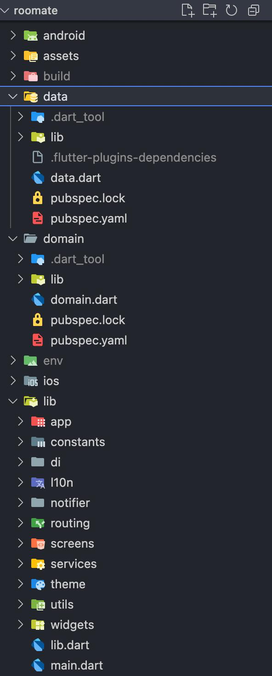
Рисунок 2 – Структура исходного кода клиентской части платформы «Руммейт»
Архитектурная устойчивость в данном случае понимается как способность клиентской части сохранять предсказуемость и управляемость при расширении MVP. Если в приложение добавляется новая ручка, новый экран или еще один этап многошаговой формы, изменения локализуются внутри нужного модуля и не требуют цепной переработки уже работающих разделов. Именно такая устойчивость и является одним из ключевых критериев качества проектных решений во второй главе [1], [4].
На уровне проекта это проявляется и в том, что функциональные изменения можно вводить поэтапно. Сначала разрабатывается модель предметной области, затем контракт репозитория, после чего создаются data-модели, мапперы и удаленный источник данных, и только затем экранный модуль начинает использовать новые возможности. Подобная последовательность не только снижает риск архитектурной деградации, но и делает разработку удобной для командного взаимодействия, когда разные части одной функции могут реализовываться независимо друг от друга [1], [4], [14].
2.2 Реализация кроссплатформенного интерфейса и системы дизайн-компонентов
Вопросы пользовательского интерфейса в мобильном приложении совместной аренды нельзя сводить только к визуальному оформлению экранов. В работах по проектированию цифровых интерфейсов подчеркивается, что пользовательский интерфейс должен обеспечивать ясную иерархию действий, предсказуемость переходов и снижение когнитивной нагрузки, а повторяемые паттерны помогают быстрее распознавать структуру продукта и выполнять действия без лишнего обучения [5], [6].
Исходя из этого, при разработке «Руммейт» был использован подход к интерфейсу как к системе компонентов, а не как к набору несвязанных экранов. В клиентской части были унифицированы основные кнопки действия, чипы выбора, карточки объявлений и групп, поля ввода, блоки описания, элементы списка, нижние панели действий и контейнеры для асинхронных состояний. За счет повторного использования этих элементов удалось добиться единообразия между сценариями публикации, поиска, фильтрации, отклика и перехода к коммуникации.
Отдельную роль в визуальной системе приложения играет типографика. В проекте используется семейство Helvetica Neue, подключенное на уровне конфигурации Flutter-приложения в файле pubspec.yaml. После регистрации файлов шрифта параметры размеров, межстрочных интервалов и насыщенности текста централизуются в app_text_style.dart, а затем подключаются к общей теме через AppTypography и app_theme.dart. Благодаря этому единые правила оформления заголовков, карточек, полей ввода и нижних панелей задаются не локально внутри каждого экрана, а на уровне общей темы приложения [6], [8].
Помимо типографики, в приложении был фактически сформирован собственный UI-kit, пусть и в прикладной, а не в отдельной библиотечной форме. В него входят кнопки первичного действия, небольшие выбираемые чипы, карточки объектов и групп, элементы отображения статуса, стандартные поля формы, блоки контактов и нижние панели действий. Централизация этих элементов позволила быстрее собирать новые экраны и одновременно удерживать единый визуальный язык в разделах объявлений, соседей, профиля и создания публикаций.
Практическая ценность такого подхода хорошо согласуется с материалом книги «Основы Flutter», где значительное внимание уделяется композиции интерфейса из небольших переиспользуемых виджетов и выстраиванию цельной визуальной системы на базе общих стилей и компонентов [14]. Для «Руммейт» это означает, что один и тот же визуальный элемент не проектируется заново под каждый экран, а развивается как часть общего набора паттернов. Благодаря этому детальные экраны объявлений и групп, формы публикации, ленты поиска и закрепленные панели действия сохраняют единый характер интерфейса даже при различии в содержании.
Для демонстрации набора переиспользуемых компонентов была подготовлена отдельная экранная витрина, собранная средствами Flutter. На ней в одном пространстве представлены основные элементы интерфейса: типографика, кнопки, чипы, карточки, поля ввода, панели действий и статусные блоки. Такой формат нагляднее обычной схемы, поскольку позволяет увидеть реальные пропорции, отступы, насыщенность цвета и согласованность компонентов в живом рендеринге интерфейса.
[ВСТАВИТЬ СКРИНШОТ UI KIT ИЗ ОТДЕЛЬНОЙ FLUTTER-СТРАНИЦЫ: типографика, кнопки, чипы, карточки, поля ввода, нижние панели]
Рисунок 3 – Экран демонстрации компонентов UI Kit платформы «Руммейт»
Для систематизации интерфейсных решений в таблице 2 представлены ключевые группы дизайн-компонентов и их роль в пользовательских сценариях платформы.
Таблица 2 – Основные дизайн-компоненты клиентской части платформы
Группа компонентов | Назначение | Применение в пользовательских сценариях
Кнопки первичного действия | Запуск целевого действия и завершение шага формы | Публикация объявления, отправка заявки, применение фильтров, переход к следующему этапу
Чипы выбора и фильтры | Быстрый выбор одного или нескольких параметров | Цель аренды, тип недвижимости, пол, условия проживания, срок аренды, ограничения
Карточки объявлений и групп | Компактное представление результата поиска | Ленты помещений, соседей, избранного и входящих подборок
Поля ввода и селекторы | Сбор текстовых, числовых и адресных данных | Шаги создания объявления, профиля и групповой публикации
Нижние панели действий | Фиксация главного действия на экране | Переходы между шагами, сохранение, публикация, отклик и коммуникация
Компоненты состояний | Отображение загрузки, ошибки и пустого результата | Ленты поиска, получение словарей, загрузка профиля, сетевые действия

Практический результат такого подхода проявляется в том, что пользовательский интерфейс воспринимается как единая система. Наиболее показательно это видно на экранах поиска, карточек и действий над объектом недвижимости: одинаковые отступы, визуальные акценты, статусные чипы, карточная подача информации и закрепленная нижняя кнопка действия повторяются в разных модулях и тем самым уменьшают когнитивную нагрузку [5], [6].
На рисунке 4 приведены примеры единых карточных и детальных интерфейсных паттернов. Они показывают, что как в ленте объявлений, так и в детальных экранах объявлений и групп используются одинаковые визуальные принципы: крупное медиапревью, компактные блоки ключевых характеристик, чипы статуса и фиксированная нижняя зона действия.
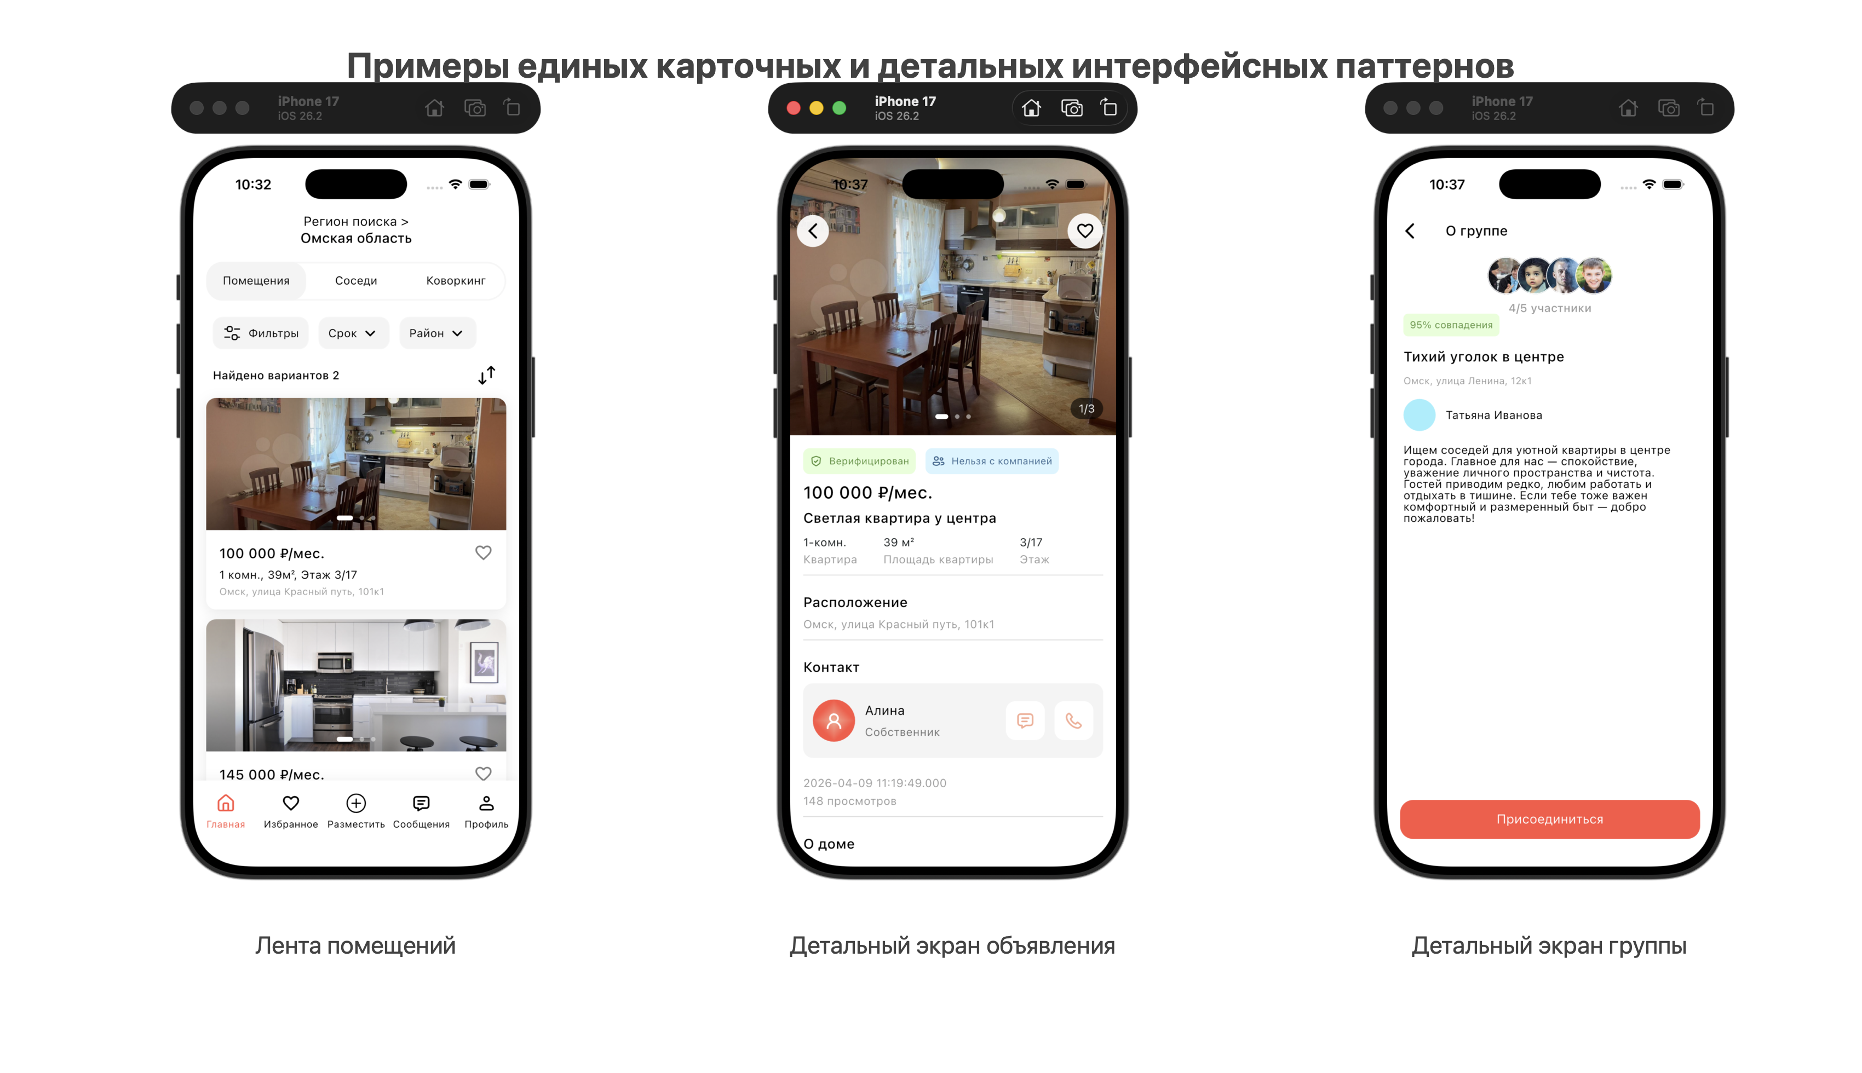
Рисунок 4 – Примеры единых карточных и детальных интерфейсных паттернов
2.3 Разработка системы управления состоянием и навигации
После проектирования архитектуры и интерфейсного слоя критически важной задачей становится управление состоянием приложения. В мобильной платформе «Руммейт» пользовательские сценарии включают набор взаимосвязанных экранов, формы с накоплением промежуточных данных, удаленные запросы и роль-зависимую маршрутизацию. В подобных условиях локальное хранение всей логики внутри экранов приводит к дублированию кода и затрудняет повторное использование сценариев [4], [7].
Для решения этой задачи в проекте была использована библиотека Riverpod, позволяющая изолировать состояние от конкретного дерева виджетов и организовать предсказуемую реакцию интерфейса на изменения данных [10]. Riverpod обеспечивает типобезопасную работу с нотифайерами, асинхронными состояниями и глобальными зависимостями приложения. Это особенно важно для модулей, в которых нужно одновременно поддерживать загрузку справочников, промежуточное сохранение шагов формы, отклики на действия пользователя и работу с удаленными данными.
В практической реализации это выражается в разделении состояний по их назначению. Для лент поиска используются нотифайеры, управляющие загрузкой, обновлением и ошибками получения данных; для многошаговых форм — нотифайеры накопления промежуточного ввода; для профиля и словарей — асинхронные зависимости, которые могут быть повторно запрошены при изменении роли пользователя или переходе к новому сценарию. Такое деление помогает избежать ситуации, когда один экранный контроллер пытается одновременно хранить и форму, и удаленные данные, и навигационные переходы [10], [14].
Дополнительным преимуществом Riverpod является удобная работа с вычисляемыми зависимостями. В «Руммейт» это особенно заметно в фильтрации и поиске соседей, где часть критериев формируется на одном экране, часть — на другом, а на уровне запроса они должны быть объединены в целостную доменную модель. Вместо передачи большого количества параметров вручную состояние собирается из нескольких провайдеров и уже затем передается в слой данных как единый контракт поиска. Подобная схема делает логику модуля прозрачной и уменьшает число скрытых зависимостей между экранами [10], [13].
Для наглядного представления взаимодействия слоев в модуле управления состоянием целесообразно использовать схему, совмещающую Clean Architecture и Riverpod. На ней должно быть показано, как экран инициирует действие, нотифайер обновляет состояние, репозиторий связывает доменный и data-слои, а источник данных взаимодействует с серверной частью. Такая схема особенно полезна для модулей, где одна и та же доменная модель используется сразу на нескольких экранах, например при поиске соседей или заполнении многошаговых форм.
[ВСТАВИТЬ СХЕМУ CLEAN ARCHITECTURE WITH RIVERPOD]
Рисунок 5 – Схема взаимодействия слоев Clean Architecture и управления состоянием на основе Riverpod
Система навигации реализована на основе AutoRoute. Данная библиотека обеспечивает типобезопасное описание маршрутов, вложенную навигацию, модульную конфигурацию сценариев и независимые стеки для вкладок нижнего меню [11]. В результате удалось разнести навигацию объявлений, групп, профиля, избранного и сообщений, сохранив единообразие переходов и возможность развивать каждый пользовательский путь независимо от остальных.
Для данного проекта особенно важным оказалось сочетание двух уровней навигации: глобальной навигации по основным разделам и локальной навигации внутри каждого крупного сценария. На глобальном уровне пользователь перемещается между объявлениями, соседями, избранным, сообщениями и профилем. На локальном уровне существуют собственные ветви маршрутов для создания объявления, создания группы, настройки фильтров, просмотра карточки и работы с участниками. Такое построение уменьшает количество случайных переходов и делает пользовательский путь более управляемым, поскольку каждый сценарий имеет собственное навигационное пространство.
Практический результат этой схемы особенно заметен в role-based сценариях. При выборе режима собственника приложение направляет пользователя в путь публикации объявления, тогда как для арендатора приоритетными становятся профиль, поиск и создание группы. Таким образом, навигационная конфигурация работает не только как техническая карта экранов, но и как механизм персонализации пользовательского пути еще до начала основных действий [11], [12].
В таблице 3 приведены основные модули состояния и связанные с ними маршруты приложения. Такая группировка показывает, что управление данными и маршрутизация в «Руммейт» проектировались согласованно: каждый крупный сценарий имеет собственный набор провайдеров и свой набор экранов.
Таблица 3 – Основные модули состояния и связанные маршруты приложения
Модуль состояния | Назначение | Связанные маршруты и экраны
Авторизация и профиль | Вход по SMS, загрузка профиля, сохранение предпочтений | SplashRoute, WelcomeRoute, PhoneInputRoute, PhoneCodeRoute, SetupProfileRoute, OverviewProfileRoute
Объявления и фильтры | Получение ленты объектов, фильтрация, работа с карточкой | ApartamentsRoute, FiltersRoute, ApartamentRoute
Поиск соседей | Сбор критериев, загрузка групп, показ участников и условий | NeighboursRoute, WhoSearchRoute, NeighboursFiltersRoute, AboutGroupRoute, GroupConditionsAndParticipantsRoute, GroupParticipantProfileRoute
Создание объявления | Пошаговое накопление данных и публикация объекта | CreateAdRoute и экраны его шагов
Создание группы | Пошаговое накопление условий, предпочтений и параметров группы | CreateGroupRoute и экраны его шагов
Избранное и отклики | Сохранение объявлений, загрузка избранного, сценарии подачи заявок | FavoritesRoute, карточки объявлений и группы, действия на детальных экранах

На рисунке 6 представлено дерево основных маршрутов клиентской части. Диаграмма показывает, как стартовый экран направляет пользователя в сценарий авторизации, главный контейнер приложения или создание профиля, а также как внутри главной навигации связаны ленты объявлений, ленты групп, фильтры, детальные экраны и два отдельных сценария публикации.
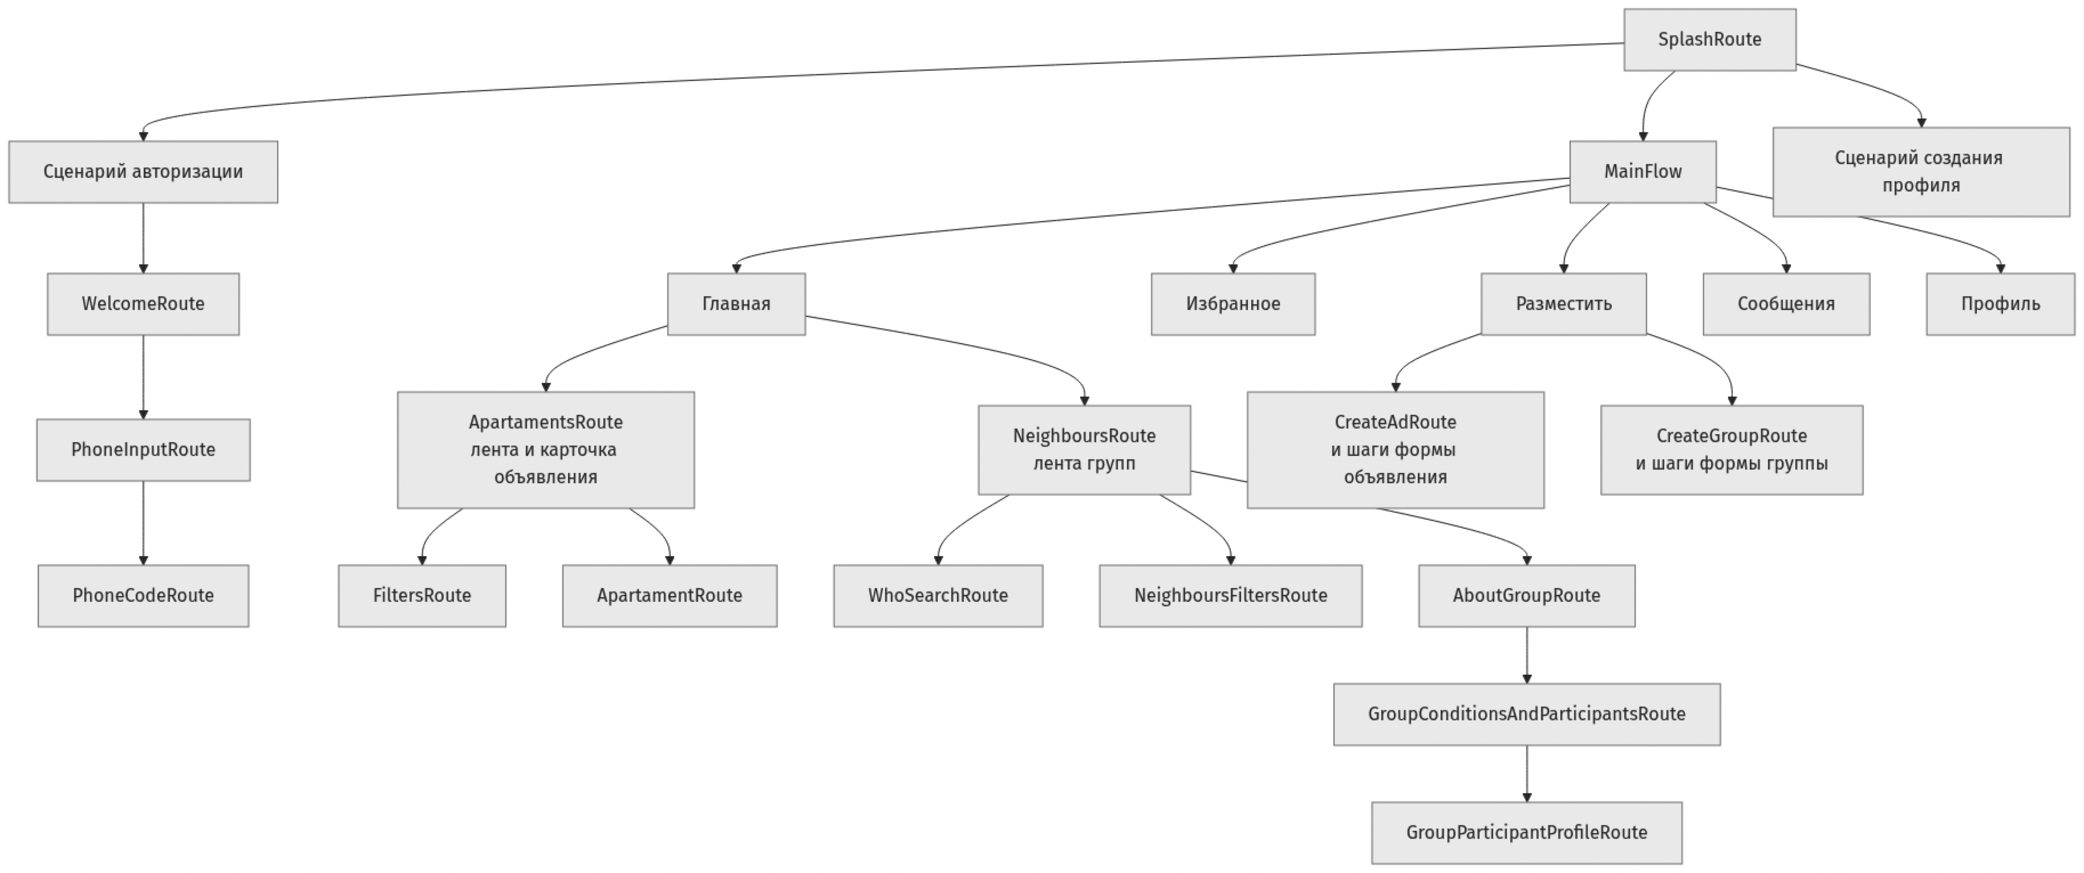
Рисунок 6 – Дерево основных маршрутов клиентской части платформы «Руммейт»
Дополнительным преимуществом выбранной схемы стала возможность аккуратно объединять в одном фильтре данные из нескольких экранов. Например, при поиске соседей часть параметров задается на экране условий подбора, а часть — на отдельном экране фильтров для групп. При этом для слоя данных эти параметры уже выступают как единая доменная модель, которая без потерь преобразуется в серверный контракт. Подобное решение хорошо соответствует идее однонаправленного потока данных и прозрачных зависимостей между модулями [1], [10].
2.4 Реализация модулей авторизации, профиля пользователя и ролевой модели доступа
Для предметной области совместной аренды критично не только найти объект или группу, но и сформировать доверительный контекст взаимодействия между участниками. В литературе по программной инженерии идентификация, управление доступом и согласованность пользовательских сценариев рассматриваются как обязательная часть качества программной системы [4]. В мобильном приложении совместной аренды эта логика напрямую влияет на то, как быстро пользователь переходит к целевому действию и насколько полно система может персонализировать дальнейший сценарий.
В клиентской части «Руммейт» базовым способом входа в систему является авторизация по номеру телефона через отправку и проверку SMS-кода. После успешного подтверждения пользователь получает токены доступа и может продолжить работу с приложением уже как аутентифицированный участник платформы. Такой подход снижает барьер входа и не требует сложной регистрации в начальной точке знакомства с продуктом. Далее пользователь либо продолжает путь как собственник, либо проходит расширенную настройку профиля арендатора.
Ролевая модель реализована как часть онбординга. Если пользователь выбирает сценарий собственника, он переводится в поток создания объявления; если выбирается сценарий арендатора, клиентская часть направляет пользователя в сценарий заполнения профиля и предпочтений. За счет этого приложение не перегружает пользователя нерелевантными экранами и с самого начала строит поведение интерфейса вокруг его целевой задачи. Такая персонализация особенно важна для MVP, где скорость прохождения ключевого пути напрямую влияет на удержание пользователя [5], [6].
Профиль пользователя содержит как базовые персональные данные, так и расширенные предпочтения, загружаемые из словарей через GET /api/profile/tags и сохраняемые посредством PUT /api/profile/me [12]. На стороне клиента эти данные группируются в структурированные блоки, которые затем используются не только для отображения профиля, но и для серверного механизма интеллектуального поиска. В результате профиль выступает не формальной анкетой, а связующим элементом между авторизацией, подбором результатов, откликами и переходом к коммуникации.
Структурирование профиля в данном случае важно не только с точки зрения UX, но и с точки зрения качества последующей выдачи. Если параметры профиля хранятся бессистемно, то их трудно повторно использовать в поиске соседей, в карточке участника группы и при формировании отклика. Поэтому на клиентской стороне предпочтения объединяются в логически связанные блоки: личные характеристики, бытовые привычки, отношение к животным, режим проживания и целевые условия аренды. Такое решение делает профиль единым источником персонализирующих данных для разных модулей приложения.
Отдельное значение имеет поддержка гостевого режима и сценариев неполного профиля. Даже если пользователь еще не завершил все этапы персонализации, клиентская часть может предоставить просмотр ленты и базовое знакомство с платформой, а затем мягко подвести его к обязательным шагам заполнения данных перед публикацией или откликом. Такой подход позволяет сбалансировать доступность интерфейса и требования к качеству данных, на которых строится персонализированный подбор [4], [10].
2.5 Реализация сценария публикации объявления собственником и отклика арендатора
Первым ключевым практическим сценарием клиентской части является публикация объявления собственником. В исследованиях по проектированию интерфейсов отмечается, что сложные пользовательские задачи в мобильной среде целесообразно делить на последовательность небольших шагов, каждый из которых требует от пользователя ограниченного количества решений [5], [6]. Такой подход уменьшает перегрузку на вводе, снижает вероятность ошибок и позволяет системе мягко контролировать полноту данных.
В «Руммейт» создание объявления реализовано как многошаговый сценарий, включающий выбор цели аренды, типа помещения, вида недвижимости, адреса, параметров объекта, медиаматериалов, бытовых характеристик, условий сделки, описания и контактных данных. Каждый шаг представляет собой отдельный экран с локально валидируемым состоянием, а весь сценарий управляется общим нотифайером, который позволяет возвращаться к предыдущим этапам без потери уже введенной информации. Данные для шагов создания объявления поступают через GET /api/ads/tags, параметры публичной фильтрации — через GET /api/ads/filters, а выбор города и адреса — через GET /api/locations/cities и GET /api/locations/suggest [12].
С инженерной точки зрения этот сценарий удобен тем, что демонстрирует практически все основные архитектурные решения проекта. Пользовательский ввод проходит через поля формы и селекторы, временно накапливается в состоянии шага, затем синхронизируется в общий объект формы, после чего преобразуется в запрос, соответствующий серверному контракту. За счет такого многоступенчатого пути приложение может валидировать данные локально, восстанавливать промежуточный прогресс и отправлять на сервер уже консистентный набор параметров. Для мобильного продукта с длинной формой публикации это критично, поскольку потеря промежуточного состояния непосредственно бьет по завершению сценария и, следовательно, по конверсии публикации [5], [6].
На рисунке 7 представлена диаграмма последовательности этого сценария. Она показывает, как после заполнения шагов формы данные переходят от экранного слоя к CreateAdFlowNotifier, далее к репозиторию и удаленному источнику данных, а затем превращаются в запрос POST /api/ads. В этой же диаграмме отражена обратная сторона сценария — действия арендатора по просмотру карточки, сохранению в избранное и подаче отклика.
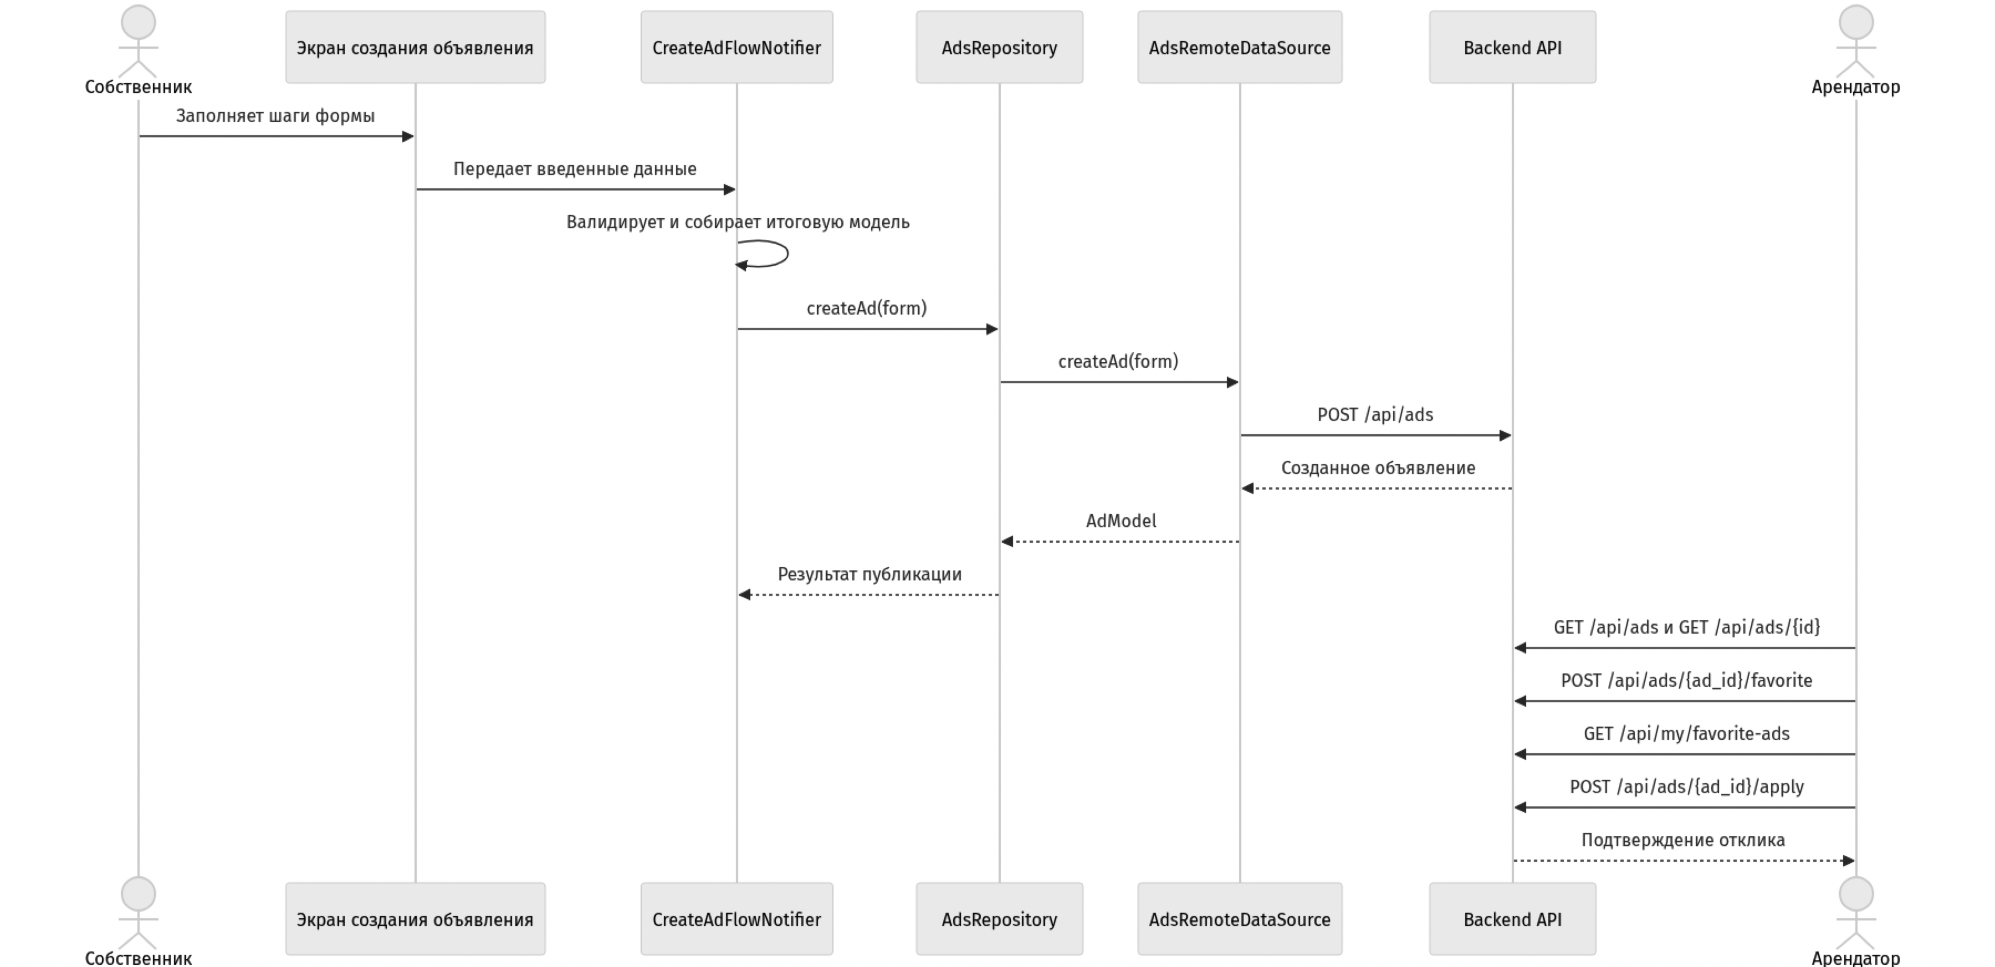
Рисунок 7 – Диаграмма последовательности сценария публикации объявления собственником и отклика арендатора
После публикации объявления собственником клиентская часть поддерживает полный цикл работы с публичной выдачей. Получение ленты осуществляется через GET /api/ads, а детальная информация об объекте — через GET /api/ads/{id}. В карточке объекта пользователь видит цену, базовые характеристики, статусные признаки, расположение, набор условий и контактный блок. Дополнительно реализованы операции добавления в избранное и удаления из него через POST и DELETE /api/ads/{ad_id}/favorite, а также отдельная лента сохраненных объектов через GET /api/my/favorite-ads [12].
Наличие отдельного сценария избранного играет в продукте самостоятельную роль. Пользователь арендатора редко принимает решение по одному просмотру: как правило, он сравнивает несколько вариантов, возвращается к карточке позже и постепенно сокращает подборку. Поэтому избранное в «Руммейт» выступает не второстепенной функцией, а рабочим инструментом отложенного принятия решения. Выделение его в отдельный серверный набор ручек обеспечивает согласованность между карточкой объекта, детальным экраном и личным разделом пользователя, а также позволяет в дальнейшем дополнять сценарий сравнением сохраненных вариантов.
На рисунке 8 приведены ключевые экранные состояния данного сценария: шаги многошаговой формы создания, отдельный экран фильтрации и раздел избранного. В совокупности они показывают, что сценарий публикации не ограничивается одним экраном, а дополняется последующим поиском, сравнением и возвратом к сохраненным вариантам.
[ВСТАВИТЬ АКТУАЛЬНЫЕ СКРИНШОТЫ СЦЕНАРИЯ ОБЪЯВЛЕНИЯ: шаги создания, фильтры, избранное, экран отклика]
Рисунок 8 – Ключевые экранные состояния сценария публикации объявления
Сценарий арендатора не заканчивается просмотром объекта. После выбора подходящего предложения пользователь может сформировать отклик на объявление через POST /api/ads/{ad_id}/apply. На стороне собственника предусмотрен отдельный модуль входящих откликов: GET /api/my/ad-applications, GET /api/my/ad-applications/{application_id}, POST /api/my/ad-applications/{application_id}/accept и POST /api/my/ad-applications/{application_id}/reject [12]. Тем самым клиентская часть поддерживает не только публикацию, но и последующую модерацию интереса к объявлению, что переводит продукт из категории каталога в категорию полноценной платформы взаимодействия.
Важным продолжением этого пути является переход к коммуникации после положительного решения по отклику. С точки зрения клиентского сценария это означает, что приложение должно не только отправить заявку и показать ее статус, но и сохранить связность между карточкой объявления, экраном входящих откликов и последующим обсуждением условий аренды. Именно поэтому сценарий объявления в работе рассматривается как сквозной: он начинается с формы публикации, продолжается публичной выдачей, затем включает отклик и завершается переходом к общению между сторонами сделки.
После принятия отклика или подтверждения заинтересованности клиентская часть переводит пользователя к сценарию коммуникации. В результате внутри одного мобильного приложения замыкается весь путь собственника и арендатора: от публикации объявления и поиска до отклика и дальнейшего общения по условиям сделки. Именно целостность этого сценария является одним из центральных результатов практической части работы.
2.6 Реализация сценария создания объявления группы и отклика других арендаторов
Вторым ключевым сценарием платформы является публикация объявления группы арендаторов. В отличие от классических сервисов недвижимости, здесь объектом поиска становится не только помещение, но и социальная среда будущего проживания. Пользователь оценивает совместимость группы по возрастному диапазону, полу, числу участников, бытовым ограничениям, предпочтениям и описанию образа жизни. Такой сценарий требует более сложной клиентской логики, поскольку интерфейс должен соединить параметры объекта и характеристики людей в одном процессе принятия решения [5], [6].
С технической точки зрения групповой сценарий также реализован как многошаговый сценарий. В него включены этапы базовой информации, выбора параметров поиска соседей, образа жизни, бытовых привычек, правил проживания, медиаматериалов, контактов, финансовых условий, описания, подтверждения и завершения публикации. Справочники для формирования такого объявления поступают через GET /api/groups/tags, а сохранение итогового результата выполняется через POST /api/groups [12].
По сравнению со сценарием обычного объявления здесь существенно возрастает роль доменной модели предпочтений. Клиент должен собрать параметры не только об объекте, но и о совместимости людей: желаемый пол соседей, возрастной диапазон, разрешение на проживание с детьми, партнером, животными, отношение к курению, бытовые привычки и ожидания от общего пространства. Именно поэтому сценарий создания группы занимает центральное место в архитектуре «Руммейт»: он связывает профиль пользователя, фильтры поиска, условия совместного проживания и последующий отклик в единый пользовательский путь.
На рисунке 9 представлена диаграмма последовательности сценария создания группы и последующего отклика других арендаторов. В ней показано, как собранные условия и предпочтения проходят через CreateGroupFlowNotifier, репозиторий и удаленный источник данных, а затем превращаются в запрос POST /api/groups. Вторая часть диаграммы описывает чтение карточки группы, загрузку профиля участника и отправку заявки через POST /api/groups/{group_id}/apply.
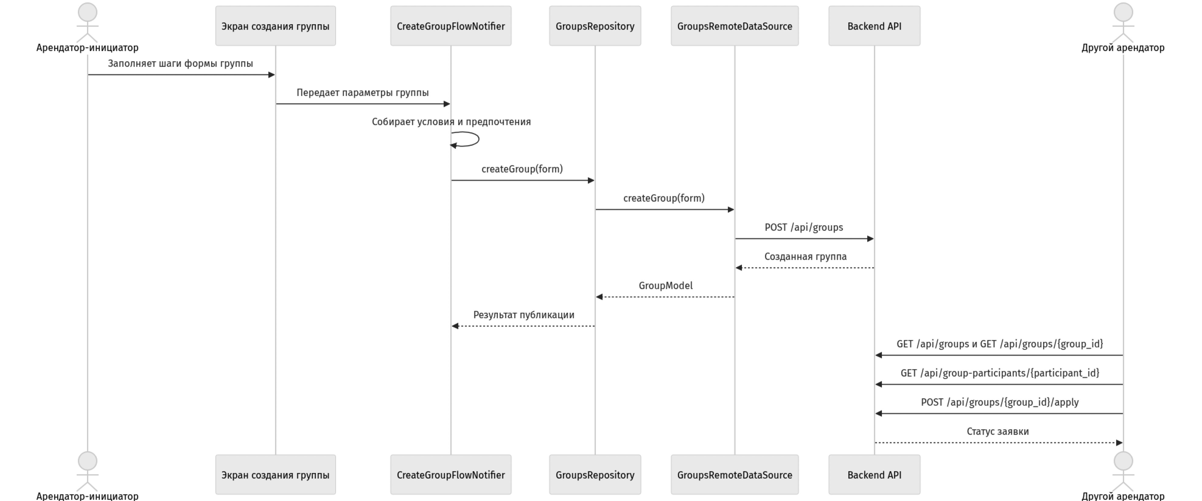
Рисунок 9 – Диаграмма последовательности сценария создания группы и отклика других арендаторов
Особое место в этом модуле занимает сбор критериев подбора соседей. Часть параметров задается непосредственно внутри сценария создания группы, а часть — при дальнейшей настройке поиска через экран условий подбора и отдельный модуль фильтров для групп. На уровне доменной модели эти данные объединяются в один набор критериев, который включает пол, возраст, число участников, тип объекта, комнаты, ценовой диапазон, срок аренды, район и бытовые ограничения. Такое объединение позволяет сохранить ясность интерфейса и при этом передавать на серверную сторону полный контекст поиска.
С точки зрения состояния приложения этот модуль является одним из самых сложных, поскольку объединяет данные из нескольких независимых экранов. В рамках одной публикации пользователь может сначала задать базовые характеристики группы, затем перейти к параметрам объекта, после этого к бытовым предпочтениям и в финале к подтверждению публикации. Каждая такая часть требует собственной локальной логики, однако в момент отправки данных серверу все шаги должны собраться в один непротиворечивый запрос. Применение общего flow-нотификатора и единых доменных моделей позволяет обеспечить такую сборку без дублирования логики между экранами.
Лента групп формируется через GET /api/groups. Для каждой карточки клиент получает краткую информацию о названии, описании, степени совпадения, числе участников и связанных параметрах объекта. На рисунке 10 показан главный экран раздела соседей с карточной выдачей групп и компактным отображением условий совместного проживания.
[ВСТАВИТЬ АКТУАЛЬНЫЙ СКРИНШОТ ЛЕНТЫ СОСЕДЕЙ / ГРУПП]
Рисунок 10 – Лента групп для поиска соседей
При переходе к детальному экрану пользователь получает расширенное представление о составе участников и условиях проживания. Данные загружаются через GET /api/groups/{group_id} и включают описание группы, сведения об объекте, набор бытовых ограничений, предпочтения, список участников и связанные параметры аренды. На рисунке 11 показан детальный экран группы с возможностью отправки заявки на присоединение.
[ВСТАВИТЬ АКТУАЛЬНЫЕ СКРИНШОТЫ ДЕТАЛКИ ГРУППЫ И ЭКРАНА УЧАСТНИКА/УСЛОВИЙ]
Рисунок 11 – Детальный экран группы с отправкой заявки
Отклик на групповое объявление реализуется через POST /api/groups/{group_id}/apply. При необходимости пользователь может подробнее изучить участников группы через GET /api/group-participants/{participant_id}, где отображаются личные характеристики, бытовые привычки, отношение к животным, целевой объект и другие атрибуты профиля [12]. Такая детализация делает клиентскую часть не просто витриной групп, а инструментом осмысленного выбора совместимого состава проживания.
Наличие отдельного экрана участника усиливает социальную составляющую платформы. Если в обычном сервисе аренды пользователь принимает решение в основном по характеристикам объекта, то здесь он оценивает еще и потенциальное окружение. Поэтому карточка участника и экран условий выполняют функцию доверительного слоя: они делают совместимость группы понятной до отправки заявки и тем самым уменьшают неопределенность перед вступлением в уже сформированное сообщество проживания.
С точки зрения продуктовой логики именно этот сценарий является отличительной чертой платформы «Руммейт». Если обычный сервис аренды помогает найти помещение, то групповой сценарий дополняет его механизмом поиска подходящего окружения для совместного проживания. В результате пользователь взаимодействует не только с карточкой объекта, но и с социальной конфигурацией будущей аренды, что усиливает ценность платформы и создает основу для интеллектуального подбора.
2.7 Интеграция клиентской части с серверными API и механизмом интеллектуального поиска
Архитектурная целостность клиентской части в значительной степени определяется тем, как организована интеграция с серверной частью. В литературе по архитектуре корпоративных приложений слой доступа к данным и объекты передачи данных рассматриваются как важный механизм локализации внешних зависимостей [2]. Шаблоны проектирования, в свою очередь, позволяют отделять сетевые форматы от внутренней модели предметной области и тем самым предотвращать чрезмерную связанность интерфейса с конкретным API [3].
В «Руммейт» взаимодействие с серверной частью построено через единый клиент API, перехватчики авторизации, отдельные удаленные источники данных, mock-источники данных, модели данных и мапперы. Подобная схема позволяет на уровне данных принимать JSON-структуры серверных ответов, преобразовывать их в DTO, затем маппить в доменные модели и только после этого использовать в интерфейсе. За счет этого изменения в ответе конкретной ручки локализуются на уровне моделей данных и мапперов, а не распространяются на слой представления [1], [2], [12].
С практической точки зрения жизненный цикл сетевого запроса в клиентской части выглядит следующим образом. Экран инициирует действие пользователя, нотифайер формирует доменную команду или набор фильтров, репозиторий выбирает соответствующий метод сценария, удаленный источник данных выполняет HTTP-запрос, затем полученный JSON преобразуется в data-модель, маппится в доменную сущность и только после этого попадает в слой представления. Такая цепочка кажется более длинной, чем прямой вызов API из экрана, однако именно она позволяет локализовать технические изменения и удерживать экранный слой в понятных границах ответственности [1], [2], [16].
Отдельное значение имеет работа со словарями и параметрическими ручками. В сценариях создания объявления, создания группы и заполнения профиля клиент постоянно получает справочники от серверной части: типы недвижимости, комнаты, удобства, бытовые привычки, форматы оплаты, правила проживания и другие значения. Если эти словари не вынесены в отдельный слой и не преобразованы в доменные модели, логика их отображения быстро начинает дублироваться по разным экранам. В «Руммейт» словари рассматриваются как полноценный тип данных, который проходит тот же путь через источники данных, мапперы и состояние, что и основные сущности платформы.
Еще один важный аспект интеграции связан с обработкой ошибок и отказоустойчивостью клиентского сценария. В мобильной среде приложение должно устойчиво вести себя при сетевых задержках, временной недоступности API, повторной отправке запросов и неполной авторизации пользователя. Поэтому слой данных проектируется так, чтобы экран не работал с техническими исключениями напрямую, а получал управляемые состояния загрузки, ошибки и пустого результата. Именно такое поведение пользователь видит в лентах, при отправке отклика, при публикации формы и при повторной загрузке детальных экранов [4], [7], [15].
На рисунке 12 показана диаграмма последовательности интеллектуального поиска групп. Она наглядно демонстрирует, что клиентская часть не ранжирует результаты самостоятельно: экран формирует фильтр, передает его через WhoSearchFilterNotifier и GroupsNotifier в репозиторий, а затем отправляет запрос GET /api/groups. Уже серверная часть выполняет фильтрацию и ранжирование, после чего клиент получает DTO ответа, преобразует их в доменные модели и отображает релевантную выдачу пользователю.
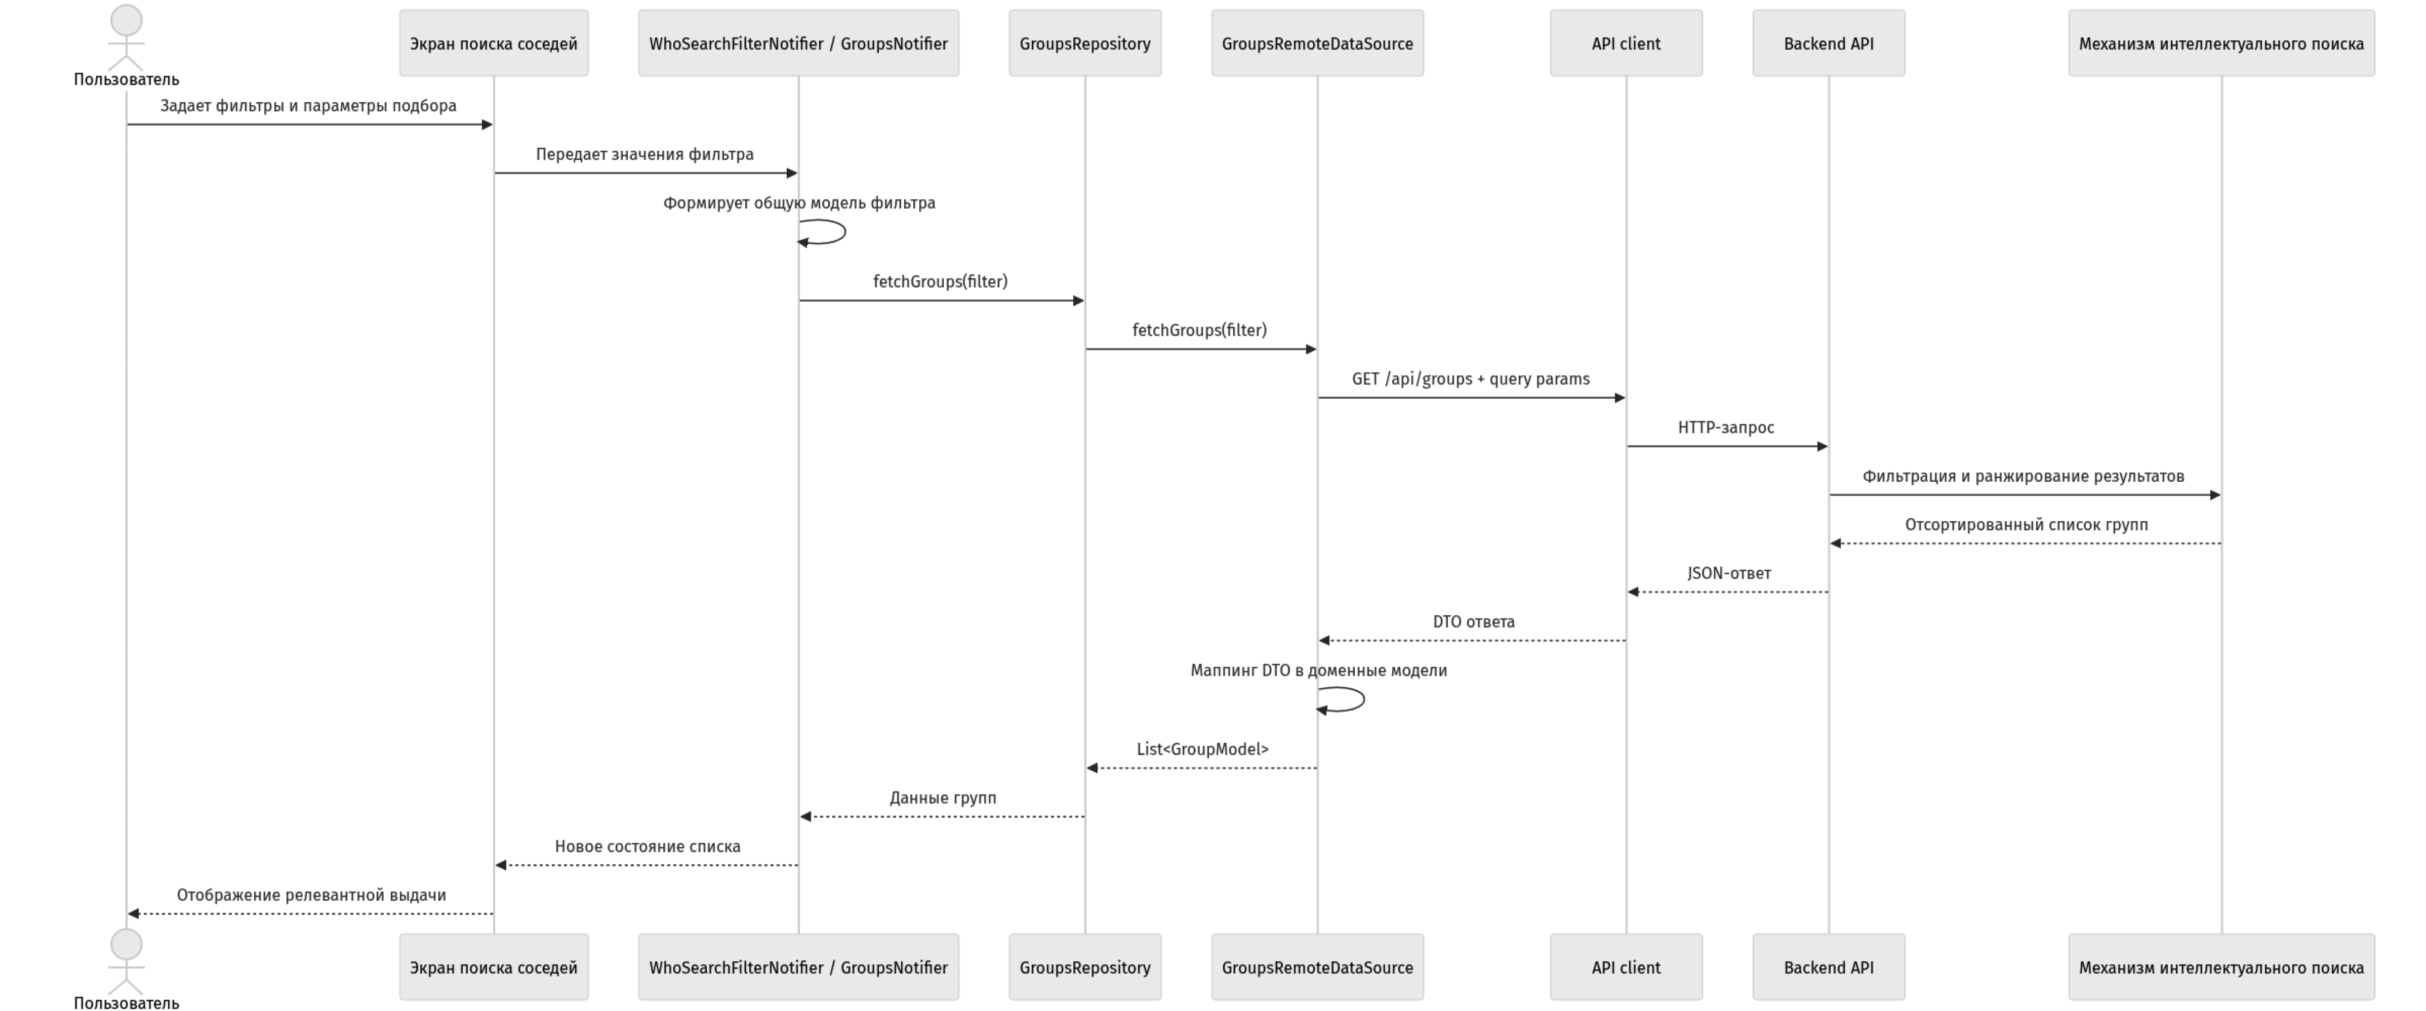
Рисунок 12 – Диаграмма последовательности интеллектуального поиска групп по параметрам пользователя
Таким образом, интеллектуальный поиск в системе выступает как сквозной механизм, объединяющий профиль пользователя, параметры объявления, групповые ограничения и фильтры поиска. С клиентской стороны его ценность проявляется в трех аспектах: во-первых, результаты выдачи становятся персонализированными; во-вторых, пользователь может постепенно уточнять критерии без потери общего сценария; в-третьих, одна и та же архитектурная модель применима и к поиску помещений, и к поиску групп для совместной аренды.
Для модуля соседей особенно важно, что фильтр формируется из двух экранов: экрана условий подбора и отдельного экрана фильтров по группам. На уровне интерфейса такое разделение облегчает восприятие параметров, однако на уровне сервера запрос должен прийти как единая модель. Поэтому клиентская часть сначала агрегирует значения в доменном объекте фильтра, затем преобразует его в серверные query-параметры и только после этого отправляет в GET /api/groups. Этот прием наглядно показывает, как архитектурное решение помогает согласовать UX и серверный контракт без перегрузки экранной логики.
В таблице 4 обобщены основные серверные ручки, задействованные в клиентской части платформы «Руммейт» в рамках рассматриваемых пользовательских сценариев.
Таблица 4 – Основные серверные ручки клиентской части платформы «Руммейт»
Ручка | Назначение | Основной пользовательский сценарий
GET /api/ads | Получение публичной ленты объявлений | Поиск помещений арендатором
GET /api/ads/{id} | Получение детальной информации об объекте | Переход от карточки к детальному просмотру
POST /api/ads | Создание объявления собственником | Публикация помещения
POST /api/ads/{ad_id}/favorite | Добавление объявления в избранное | Отложенный выбор и сравнение вариантов
DELETE /api/ads/{ad_id}/favorite | Удаление объявления из избранного | Актуализация сохраненной подборки
GET /api/my/favorite-ads | Получение списка сохраненных объектов | Возврат к отобранным вариантам
POST /api/ads/{ad_id}/apply | Отправка отклика на объявление | Инициирование сделки арендатором
GET /api/my/ad-applications | Получение входящих откликов собственника | Модерация интереса к объявлению
GET /api/groups | Получение публичной ленты групп | Поиск соседей и подбор совместимых групп
GET /api/groups/{group_id} | Получение деталей группы | Просмотр условий проживания и участников
GET /api/groups/tags | Получение словарей для создания группы | Подготовка многошаговой формы публикации
GET /api/group-participants/{participant_id} | Получение профиля участника группы | Уточнение совместимости перед откликом
POST /api/groups | Создание группового объявления | Публикация группы арендаторов
POST /api/groups/{group_id}/apply | Отправка заявки в группу | Присоединение к группе арендаторов
GET /api/profile/tags | Получение словарей для заполнения профиля | Настройка предпочтений пользователя
PUT /api/profile/me | Создание или обновление профиля | Персонализация и подготовка к интеллектуальному поиску

Интеграция с серверными API в конечном счете обеспечивает не только получение данных, но и сборку целостных пользовательских сценариев. Объявления, группы, избранное, заявки, профили участников и чат воспринимаются пользователем как единое пространство взаимодействия, хотя на уровне реализации за каждым действием стоит своя отдельная ручка, свой DTO и свой участок бизнес-логики. Такая организация хорошо согласуется с принципами чистой архитектуры и подтверждает применимость выбранного подхода для дальнейшего развития проекта [1], [2], [7].
2.8 Ручное тестирование ключевых пользовательских сценариев
Для MVP клиентской части платформы «Руммейт» существенное значение имеет не только архитектурная корректность решений, но и подтверждение того, что ключевые пользовательские пути действительно проходят от начала до конца без логических разрывов. Поскольку на данном этапе разработки основное внимание сосредоточено на поведении реальных экранов, форм и сетевых сценариев, приоритетной формой контроля качества было выбрано ручное тестирование сквозных пользовательских путей [4], [15].
Ручное тестирование позволяет оценить не только корректность отдельных операций, но и общую согласованность интерфейса: восстановление промежуточного состояния формы, корректность переходов назад, поведение закрепленных нижних кнопок, работу сценария после сетевой ошибки, согласованность избранного и откликов, а также ожидаемость перехода к коммуникации после принятия пользовательского решения. Для мобильной платформы с насыщенными сценариями публикации и подбора такая проверка особенно важна, поскольку многие проблемы проявляются не в изолированном модуле, а на стыке нескольких экранов и сетевых действий.
В таблице 5 приведены ключевые пользовательские сценарии, которые целесообразно включать в программу ручного тестирования клиентской части платформы.
Таблица 5 – Ключевые сценарии ручного тестирования клиентской части платформы
Сценарий | Что проверяется | Ожидаемый результат
Публикация объявления собственником | Переход по шагам формы, сохранение промежуточного ввода, валидация и отправка данных | Объявление успешно создается, пользователь может вернуться на предыдущий шаг без потери уже введенной информации
Отклик арендатора на объявление | Просмотр карточки, работа избранного, отправка заявки, отображение статуса действия | Пользователь может сохранить вариант, подать отклик и увидеть согласованное обновление состояния интерфейса
Создание группы арендаторов | Заполнение условий проживания, предпочтений и параметров объекта в многошаговом сценарии | Групповое объявление публикуется как единый непротиворечивый набор данных
Отклик на группу и просмотр участников | Переход к детальной карточке группы, открытие условий и профиля участника, отправка заявки | Пользователь получает достаточный объем данных для оценки совместимости и может завершить отклик
Интеллектуальный поиск соседей | Передача фильтров с двух экранов, загрузка выдачи, реакция на изменение критериев | Список групп обновляется в соответствии с параметрами поиска без потери целостности сценария
Авторизация и профиль | Вход по SMS, выбор роли, загрузка словарей, сохранение профиля и предпочтений | Пользователь завершает вход и получает корректно персонализированный дальнейший путь

Практический смысл такого тестирования заключается в том, что оно проверяет именно пользовательскую целостность продукта. Для ВКР важно показать не только наличие отдельных экранов и API-ручек, но и то, что приложение поддерживает завершенные действия: опубликовать объявление, найти вариант, откликнуться, изучить группу, выбрать участника и перейти к следующему этапу взаимодействия. Результаты ручного тестирования в этом случае выступают подтверждением пригодности клиентской части для дальнейшего развития и углубления интеграции с серверной инфраструктурой.
2.9 Выводы по второй главе
Во второй главе была рассмотрена практическая реализация клиентской части платформы «Руммейт». Показано, что применение принципов Clean Architecture, централизованной темы интерфейса, компонентного подхода, Riverpod и AutoRoute позволило выстроить управляемую и масштабируемую клиентскую систему для решения задач совместной аренды.
Полученные результаты демонстрируют, что клиентская часть платформы поддерживает два ключевых пользовательских сценария: публикацию объявления собственником с последующим откликом арендатора и создание группового объявления арендатором с последующим откликом других пользователей. Оба сценария опираются на единый архитектурный подход, общую систему компонентов и интеграцию с серверной частью.
Отдельным результатом главы является описание механизма интеллектуального поиска как сквозного элемента продуктовой логики. Клиентская часть формирует параметры подбора, передает их через API и отображает релевантные результаты, ранжированные серверной стороной. Это позволяет рассматривать «Руммейт» не как набор разрозненных экранов, а как целостную цифровую платформу для совместной аренды помещений.

Список использованных источников
1. Martin, R. C. Clean Architecture: A Craftsman's Guide to Software Structure and Design / R. C. Martin. — Boston : Prentice Hall, 2017. — 432 p.
2. Fowler, M. Patterns of Enterprise Application Architecture / M. Fowler. — Boston : Addison-Wesley, 2003. — 512 p.
3. Gamma, E. Design Patterns: Elements of Reusable Object-Oriented Software / E. Gamma, R. Helm, R. Johnson, J. Vlissides. — Boston : Addison-Wesley, 1994. — 395 p.
4. Sommerville, I. Software Engineering / I. Sommerville. — 10th ed. — Boston : Pearson, 2015. — 816 p.
5. Cooper, A. About Face: The Essentials of Interaction Design / A. Cooper, R. Reimann, D. Cronin, C. Noessel. — 4th ed. — Indianapolis : Wiley, 2014. — 720 p.
6. Tidwell, J. Designing Interfaces / J. Tidwell, C. Brewer, A. Valencia. — 3rd ed. — Sebastopol : O'Reilly Media, 2020. — 602 p.
7. Android Developers. Guide to app architecture [Электронный ресурс]. — Режим доступа: https://developer.android.com/topic/architecture (дата обращения: 17.05.2026).
8. Flutter. Architectural overview [Электронный ресурс]. — Режим доступа: https://docs.flutter.dev/resources/architectural-overview (дата обращения: 17.05.2026).
9. Flutter. Common app architecture concepts [Электронный ресурс]. — Режим доступа: https://docs.flutter.dev/app-architecture/concepts (дата обращения: 17.05.2026).
10. Riverpod Documentation [Электронный ресурс]. — Режим доступа: https://riverpod.dev/ (дата обращения: 17.05.2026).
11. AutoRoute Documentation [Электронный ресурс]. — Режим доступа: https://pub.dev/packages/auto_route (дата обращения: 17.05.2026).
12. Roommate Backend API. Внутренняя техническая спецификация серверной части платформы «Руммейт». — Версия 0.0.1, 2026.
13. Чернышев, С. А. Основы Dart / С. А. Чернышев. — Санкт-Петербург : Питер, 2025. — 544 с.
14. Чернышев, С. А. Основы Flutter / С. А. Чернышев, Ю. М. Петров, С. П. Ильин, П. А. Гершевич. — Санкт-Петербург : Питер, 2026. — 688 с.
15. Myers, G. J. The Art of Software Testing / G. J. Myers, C. Sandler, T. Badgett. — 3rd ed. — Hoboken : Wiley, 2011. — 256 p.
16. Masse, M. REST API Design Rulebook / M. Masse. — Sebastopol : O'Reilly Media, 2011. — 112 p.

